南宁轨道交通集团有限责任公司《运营分公司2020年廉洁教育知识读本》印刷合同
合同编号:
合
同
书
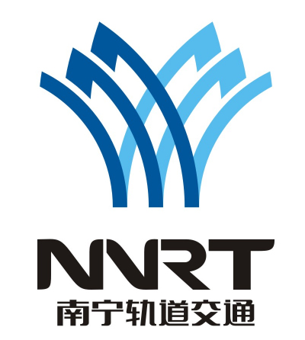
甲 方：南宁轨道交通集团有限责任公司
乙 方：
签约日期：20 年 月 日
签约地点： 广西壮族自治区南宁市
南宁轨道交通集团有限责任公司
《运营分公司2020年廉洁教育知识读本》印刷合同

甲方（委印方）： 南宁轨道交通集团有限责任公司
乙方（承印方）：

甲乙双方经协商一致，就甲方委托乙方加工印制《 运营分公司2020年廉洁教育知识读本 》订立本合同。条款如下：

一、印制规格、参数及服务要求：
1、成品规格：130x185mm，内页共200P；
2、印刷数量：1000本；
3、使用材料：封面材质为250克铜板过哑膜，彩色印刷，内页为200页 80克纯质纸双面；
4、装订方式：无线胶装；
5、按甲方要求免费进行设计；
6、乙方代办准印证，甲方配合提供所需材料。

二、交货时间：
自从甲方交给乙方签字清样稿之日起，乙方在 5 个工作日内向甲方提供全部印刷品，如遇特殊情况，经双方商定需加急时， 3 个工作日交付。

三、交货验收：
1、本市免费送货上门。
2、甲方应在印刷品全部运达交付地点之日起五个工作日内进行验收。
3、甲方对乙方所交付的印刷品依照合同约定及国家有关标准进行验收，验收不合格的，退还乙方，后果由乙方负责。

四、结算付款：
1、本合同暂定总价为人民币含税：（大写）XXXX元（￥XXX.00）。暂定印刷1000本。
2、本合同约定的货物单价为含税固定单价XXX元/本（人民币），在合同执行期间不受任何其他因素（政策、法规变化及汇率浮动、物价指数浮动、甲方调整采购数量等）影响。
3、本合同价格为单价包干，包括但不限于供货、售后及相关专业服务等所涉及到的所有货物内容、设计、样刊、人工工资、增值税、保险、送货、售后服务等一切费用，具体结算数量按实际完成数量为准。
4、合同中所列的数量为本次预计印刷数量，如有调整以甲方发出的通知为准。甲方有权根据实际使用情况及需求变更情况对未印刷数量进行部分或全部调整，包括增加或减少，不论实际数量大于或低于合同预计数量，均按照本合同约定的印刷单价执行。
5、付款方式：按内刊印刷出版日期计算，印刷完成且验收合格后，甲方在收到乙方开具的一般纳税人增值税专用发票及请款报告材料后，合同结算经甲方审定后，90天内一次性支付结算款。
6、税费：中国政府向乙方征收的与履行本合同有关的一切税费由乙方支付。
7、付款方式：通过银行转帐。

五、权利和义务
1、甲方要遵守有关印刷管理条例。如印品内容中出现有违法违规的内容，与乙方无关，责任全部由甲方承担。
2、乙方不得以任何方式将该印件的电子文件、软片等租借、转让或出卖给任何单位或个人，也不能自行加印给其他单位或个人，违者追究乙方责任。
3、在乙方未违反本协议书所约定内容情况下，未经乙方同意，甲方不得私自将协议范围内的印刷品拿到其他单位委印。

六、违约责任：
1、乙方不能按时交付印刷品的，乙方应按收费金额的每日千分之二向甲方支付违约金。超过约定时限5日及5日以上的，甲方有权终止印刷。自印刷品验收之日起两年内，如印刷品出现散页等质量问题，印刷厂需按具体散页数量补印印刷品给甲方。
2、甲方逾期付款的，按逾期付款金额的每日千分之二作为违约金支付给乙方。

七、因本合同发生的争议，双方应友好协商解决，协商不成，可向甲方所在地人民法院提起诉讼。

- 本合同依法签订，自双方盖章之日生效，即具有法律效力，双方必须全面履行。任何一方都不得擅自变更或解除，因故要变更或解除时，应经双方协商一致，依法另立协议。
- 本合同一式捌份，甲方执陆份，乙方执贰份，同具法律效力。

甲方(委印方)： 乙方(承印方)：
南宁轨道交通集团有限责任公司
（盖章） （盖章）
开户名称：
开户银行：
银行帐号：
2020年 月 日 2020 年 月 日

